

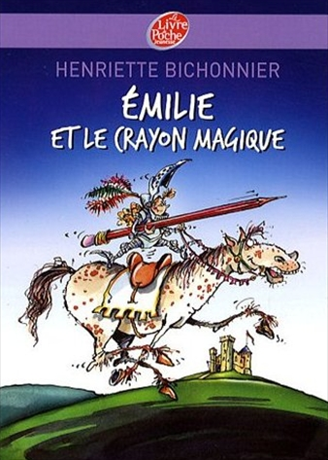
Emilie et le crayon magique
Henriette Bichonnier

Question | 1 | 2 | 3 | 4 | 5 | 6 | 7 | TOTAL
Ma note
Note maximale | 2 | 3 | 3 | 3 | 3 | 3 | 3 | 20

- A qui appartenait le crayon avant qu’il ne tombe entre les mains d’Emilie ?
- A la maîtresse d’Emilie.
- A Jojo Grataloup.
- A un comptable.

- Comment le crayon se rend-il compte qu’il est magique ?
- En dessinant un oiseau.
- En dessinant une cerise.
- En dessinant un camion de pompiers.

- Quelle est la première chose que dessine Emilie avec son crayon magique ?
- Une brioche.
- Un tigre.
- Un château.

- Lors du tournoi, comment Emilie s’y prend-elle pour battre le terrible chevalier Courtot ?
- Elle lui fait respirer un gaz soporifique.
- Elle l’assomme avec un gourdin.
- Elle fait chuter son cheval à l’aide d’une corde.

- Qui ramasse le crayon magique perdu par Emilie pendant le tournoi ?
- Dame Rirette.
- Anastase.
- Anicet.

- Une fois délivrée, que dessine Emilie pour combattre les hommes du baron Anselme ?
- Un filet géant.
- Une armée.
- Un dragon.

- Comment Emilie revient-elle dans sa chambre ?
- En dessinant sa maison avec le crayon magique.
- En effaçant le château et le bulldozer avec la gomme du crayon magique.
- En brisant le crayon magique.

Emilie et le crayon magique
Henriette Bichonnier

Question | 1 | 2 | 3 | 4 | 5 | 6 | 7 | TOTAL
Ma note
Note maximale | 2 | 3 | 3 | 3 | 3 | 3 | 3 | 20

- A qui appartenait le crayon avant qu’il ne tombe entre les mains d’Emilie ?
- A la maîtresse d’Emilie.
- A Jojo Grataloup.
- A un comptable.

- Comment le crayon se rend-il compte qu’il est magique ?
- En dessinant un oiseau.
- En dessinant une cerise.
- En dessinant un camion de pompiers.

- Quelle est la première chose que dessine Emilie avec son crayon magique ?
- Une brioche.
- Un tigre.
- Un château.

- Lors du tournoi, comment Emilie s’y prend-elle pour battre le terrible chevalier Courtot ?
- Elle lui fait respirer un gaz soporifique.
- Elle l’assomme avec un gourdin.
- Elle fait chuter son cheval à l’aide d’une corde.

- Qui ramasse le crayon magique perdu par Emilie pendant le tournoi ?
- Dame Rirette.
- Anastase.
- Anicet.

- Une fois délivrée, que dessine Emilie pour combattre les hommes du baron Anselme ?
- Un filet géant.
- Une armée.
- Un dragon.

- Comment Emilie revient-elle dans sa chambre ?
- En dessinant sa maison avec le crayon magique.
- En effaçant le château et le bulldozer avec la gomme du crayon magique.
- En brisant le crayon magique.

